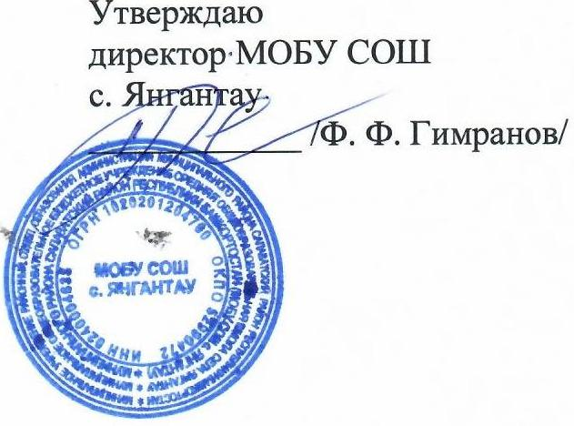
ПЛАН
МОБУ СОШ с. Янгантау по профилактике детского дорожно-транспортного травматизма на 2021-2022 учебный год.

№ | Мероприятия | Сроки исполнения | Ответственный за исполнения
1 | Проведение мероприятий в рамках районного месячника по профилактики ДТП (лекторий для родителей, кинолекторий для 1-4 классов, тематические классные часы, утренники, праздники) | Сентябрь | Классные руководители, зам по BP
2 | Изучение ПДД на классных часах | В течение года | Классные руководители
3 | Работа клуба «Светофор» для учащихся 1 -4 классов по графику | В течение года | Классные руководители
4 | Выступление инспектора ГИБДД на общешкольных родительских собраниях по профилактике «Детского дорожно- транспортного травматизма» | Ноябрь-апрель | Зам по BP
5 | Проведение «минуток безопасности» | Ежедневно | Классные руководители
6 | Работа отряда ЮИД по плану на 2021-2022 учебный год | В течение года | Руководители клуба «ЮИД»
7 | Оформление стенда «Уголок безопасности» | В течение года | Руководитель ОБЖ
8 | Семинар классных руководителей по теме «Методика и формы внеклассной работы с детьми по профилактике  ДДТ» | Сентябрь | Заместитель директора по BP
9 | Тематические линейки по темам ПДД | 1 раз в четверть | Руководитель ОБЖ
10 | Конкурс рисунков «МЫ- пешеходы», «Мой путь домой» и оформление выставки лучших работ | Октябрь | Классные руководители 1-4 классов, учитель ИЗО
11 | Создание «площадки» безопасности для занятий с учащимися 1 -9 кл. | В течение года | Руководитель ОБЖ
12 | Разметка пешеходного перехода и установление дорожного знака «Пешеходный переход» перед выходом из ворот школы | Сентябрь | Руководитель ОБЖ
13 | Общешкольный конкурс «Безопасное колесо» среди учащихся 5-8 классов. | апрель | Заместитель директора по ВР
14 | Участие в районном конкурсе «Безопасное колесо» | апрель | Заместитель директора по BP
15 | Участие в республиканском конкурсе -КВН «По безопасным дорогам». |  | Сотрудники ГИБДД
16 | Организация и проведение тематических викторин по безопасности движения, анкетирование, тестирование. | В течение года | Классные руководители, администрация,
17 | Выпуск тематических газет. | В течение года | Клуб ЮИД
18 | Отчёт школьного общественного инспектора по безопасности движения о проделанной работе на совещании при директоре. | май | Руководитель ОБЖ
19 | Обсуждение задач родителей по воспитанию детей в духе строгого выполнения правил уличного движения на классных родительских собраниях. | Каждую четверть | Классные руководители
20 | Инструктажи по ТБ и ПДД на период каникул и дней отдыха для учащихся 1-11 классов. | Каждую четверть | Классные руководители
21 | Проведение открытых мероприятий (по изучению ПДД с учащимися школы) | В течение года | Классные руководители
22 | Отчёт классных руководителей на совещании при директоре о выполнении 10 часовой программы по обучению учащихся ПДД и проведенных профилактических мероприятий. | Один раз в полугодии | Заместитель директора по ВР  общ.инспектор по ПДД, классные руководители
23 | Разработка схем безопасных маршрутов движения в школу и обратно «Мой путь в школу и домой» совместно с родителями. | сентябрь | Классные руководители 1-4 классов

Составила заместитель директора по ВР ___________ А. К. Гималитдинова

